HƯỚNG DẪN BỔ SUNG CÁCH ĐIỀN PHIẾU ĐIỀU TRA NC&PT
Để việc điền phiếu Điều tra NC&PT năm 2016 (theo Quyết định số 1277/QĐ-BKHCN ngày 24/5/2016 của Bộ trưởng Bộ KH&CN về việc Điều tra nghiên cứu khoa học và phát triển công nghệ) thuận lợi, xin nêu bổ sung một số hướng dẫn dưới đây.
1. Lập bảng dữ liệu ban đầu
Các thông tin yêu cầu đưa vào phiếu Điều tra (như: lĩnh vực nghiên cứu chính, hoạt động nghên cứu chính, nhân lực trực tiếp tham gia hoạt động NC&PT, chi phí cho NC&PT, hoạt động NC&PT,…) chủ yếu đều liên quan đến các nhiệm vụ KH&CN. Do vậy, cần thiết phải lập một bảng dữ liệu ban đầu về các nhiệm vụ KH&CN mà đơn vị điều tra thực hiện trong năm 2015. Ví dụ, Trung tâm Cơ khí-Điện-Điện tử (một tổ chức dịch vụ KH&CN), năm 2015 đã thực hiện 06 nhiệm vụ KH&CN, như sau:
Bảng dữ liệu ban đầu:
TT | Nhiệm vụ | Thời gian TH | KP 2015 |  |  |  | Mã cấp I | Mã cấp II | Loại NC | CB TH nhiệm vụ
TT | Nhiệm vụ | Thời gian TH | TW | ĐP | Ngoài NS | NN | Mã cấp I | Mã cấp II | Loại NC | CBNC | KTV | NV Htrợ
1 | 2 | 3 | 4 | 5 | 6 | 7 | 8 | 9 | 10 | 11 | 12 | 13
1 | Cấp QG | 2014-15 | 2000 |  |  |  | 2 | 203 | NCUD | 6 | 3 | 1
2 | Cấp tỉnh | 2014-15 |  | 500 |  |  | 2 | 203 | SXTN | 3 | 1 | 0
3 | Cấp tỉnh | 2015-16 |  | 500 |  |  | 2 | 202 | SXTN | 3 | 0 | 1
4 | Cấp cơ sở | 2015-16 |  |  | 100 |  | 2 | 202 | TKTN | 2 | 1 | 0
5 | Cấp cơ sở | 2015-16 |  |  | 100 |  | 2 | 202 | TKTN | 2 | 0 | 1
6 | Cấp cơ sở | 2014-15 |  |  |  | 100 | 5 | 504 | TKTN | 2 | 1 | 1
 | Tổng |  | 2000 | 1000 | 200 | 100 |  |  |  | 18 | 6 | 4
Lưu ý:
- Cột 2: Liệt kê nhiệm vụ theo cấp quốc gia, cấp bộ, tỉnh, cấp cơ sở
- Cột 2: Thời gian thực hiện nhiệm vụ theo hợp đồng được duyệt.
- Cột 4,5,6,7: Kinh phí bố trí thực hiện nhiệm vụ trong năm 2015, chi ra theo các nguồn: NSNN Trung ương, NSNN địa phương, nguồn ngoài NSNN, nguồn từ nước ngoài.
- Cột 8: Mã cấp I lĩnh vực KH&CN của nhiệm vụ (Ví dụ 2 là mà cấp I của lĩnh vực Khoa học kỹ thuật và công nghệ)
- Cột 9: Mã cấp II lĩnh vực KH&CN của nhiệm vụ (ví dụ 203 là mã cấp II của ngành Kỹ thuật cơ khí).
- Cột 10: Là loại hình hoạt động nghiên cứu của lĩnh vực (NCCB, NCUD, TKTN, SXTN).
- Cột 11,12,13: Là cán bộ tham gia thực hiện nhiệm vụ. Trong đó, cột 11 là CBNC (cán bộ nghiên cứu: bao gồm chủ nhiệm nhiệm vụ, thành viên thực hiện chính, thư ký khoa học); KTV (kỹ thuật viên); NVH trợ (nhân viên hỗ trợ).
Biểu dữ liệu ban đầu cũng có thể làm gọn lại (như gộp các cột kinh phí làm một cột, thay số 2 (Mẫ cấp I) bằng tên viết tắt KTCN (kỹ thuật và công nghệ), thay số 203 (mã cấp II) bằng tên ngành viết tắt và mã “CK-203”, như sau:
TT | Nhiệm vụ | Thời gian TH | KP 2015 | Mã cấp I | Mã cấp II | Loại NC
 |  |  |  |  |  |  | CBNC | KTV | NV Htrợ
1 | 2 | 3 | 4 | 8 | 9 | 10 | 11 | 12 | 13
1 | Cấp QG | 2014-15 | 2000 | KTCN | CK-203 | NCUD | 6 | 3 | 1
2 | Cấp tỉnh | 2014-15 | 500 | KTCN | CK-203 | SXTN | 3 | 1 | 0
3 | Cấp tỉnh | 2015-16 | 500 | KTCN | Điện-202 | SXTN | 3 | 0 | 1
4 | Cấp cơ sở | 2015-16 | 100* | KTCN | Điện-202 | TKTN | 2 | 1 | 0
5 | Cấp cơ sở | 2015-16 | 100** | KTCN | Điện-202 | TKTN | 2 | 0 | 1
6 | Cấp cơ sở | 2014-15 | 100*** | KHXH | XHH-504 | TKTN | 2 | 1 | 1
 | Tổng |  | 2000 |  |  |  | 18 | 6 | 4
Trong đó: (*) Kinh phí từ doanh nghiệp; (**) KP từ ĐH; (***) KP nước ngoài
2. Quy trình điền phiếu
Sau khi lập Bảng dữ liệu ban đầu thì cơ bản các thông tin cần thiết đã được tập hợp và chúng ta có thể điều phiếu. Thuận lợi nhất là điền phiếu theo quy trình như sau:
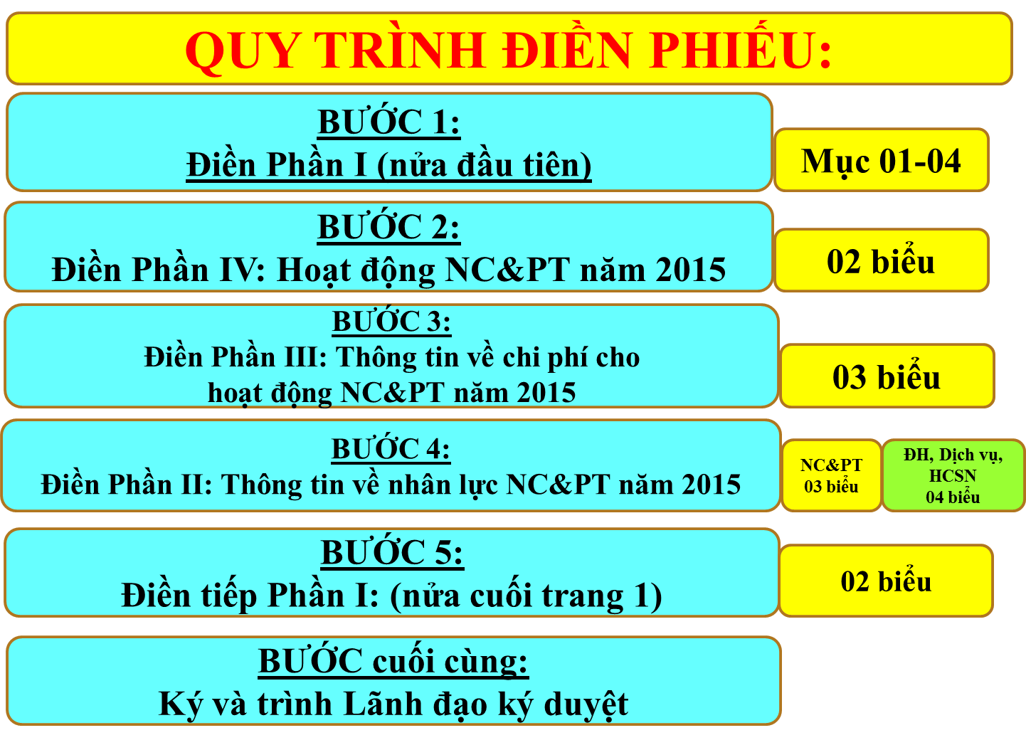
Bước 1: Điền những thông tin cơ bản về đơn vị vào nửa trang đầu tiên (từ Mục 1-4).
Bước 2: Điền trang cuối cùng của phiếu điều tra.
Lấy thông tin từ Bảng dữ liệu ban đầu điền vào phiếu số 1, Phần IV. ví dự như sau. Lưu ý, cần tổng hợp thêm các thông tin về “Số nhiệm vụ được ứng dụng (giai đoạn 2011-2015)” để đưa vào biểu!
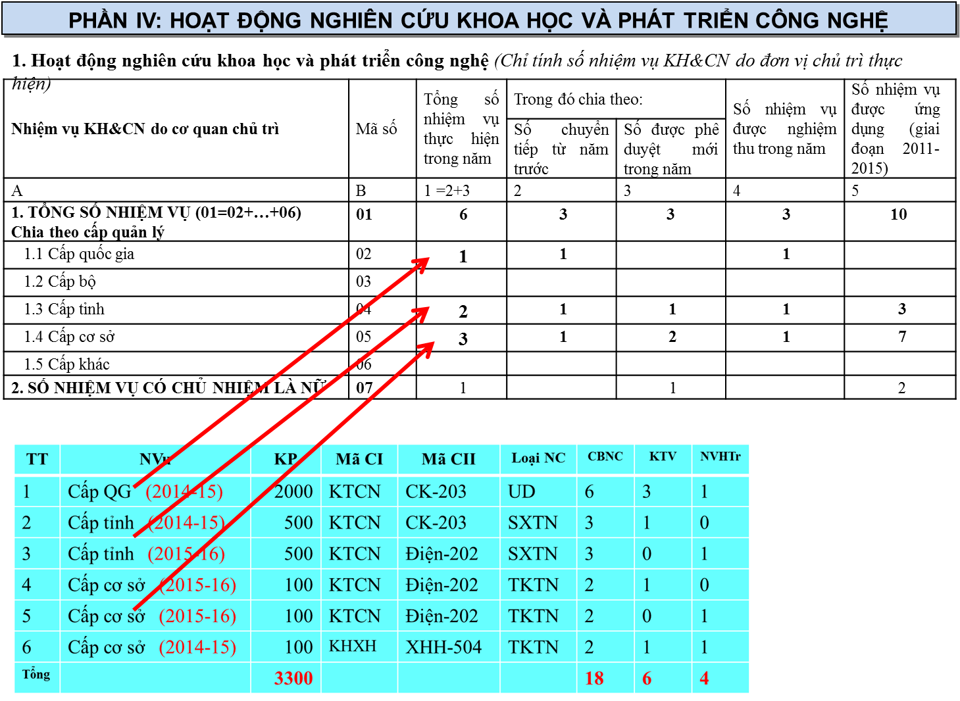
Sau đó, điền tiếp bảng số 2 của Phần IV là bảng về Kết quả/sản phẩm của hoạt động NC&PT của đơn vị trong năm 2015.
Bước 3: Điền Phần III, thông tin về chi phí cho hoạt động NC&PT năm 2015.
- Điền Biểu 1. Chi phí cho hoạt động NC&PT chia theo nguồn cấp kinh phí. Từ Biểu dữ liệu ban đầu, có thể lấy các tổng số để đưa vào Biểu 1, như sau:
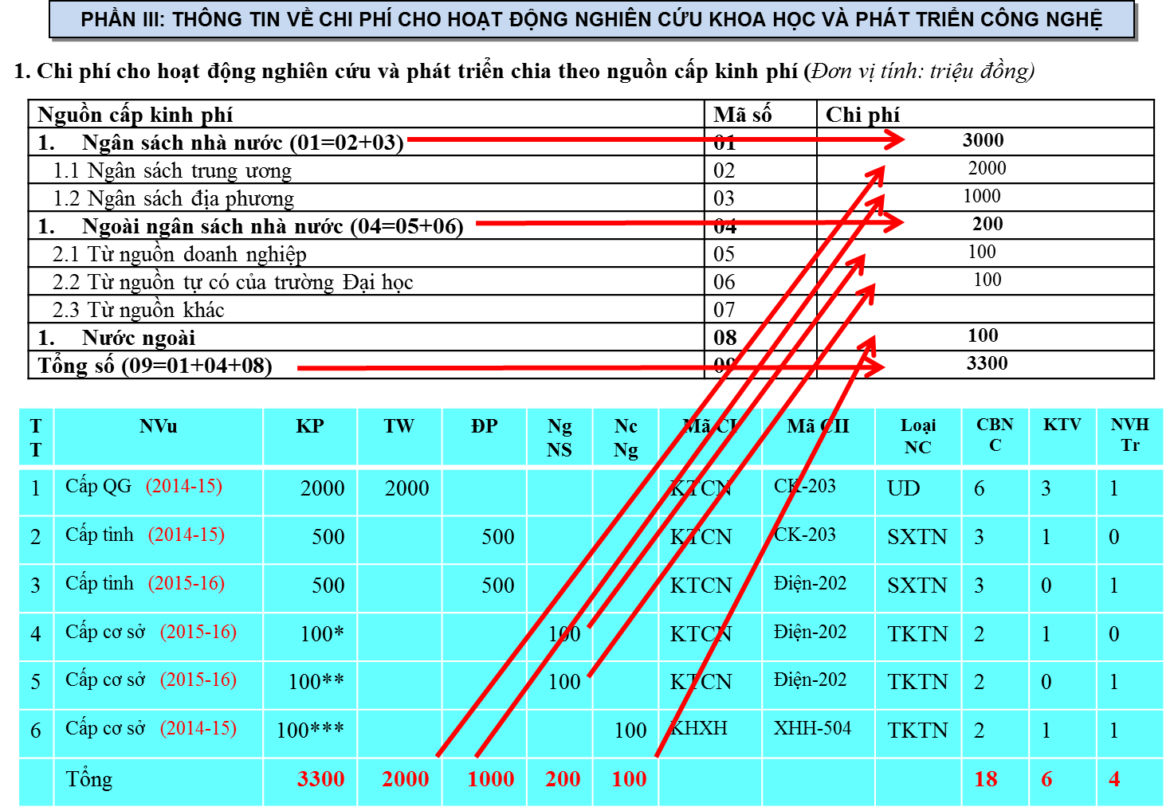
Lưu ý: Đối với tổ chức NC&PT, bên cạnh kinh phí thực hiện các nhiệm vụ KH&CN, còn có các khoản kinh phí khác cũng thuộc về chi phí cho hoạt động NC&PT của đơn vị, như: Chi ĐTPT, chi hoạt động bộ máy, chi tiền lương, tiền công và các khoản chi khác… cần phải được tổng hợp và cộng thêm vào.
- Điền Biểu 2: Chi phí cho NC&PT chia theo loại chi. Từ Biểu dữ liệu ban đầu, có thể lấy các tổng số để đưa vào Biểu 2, như sau:
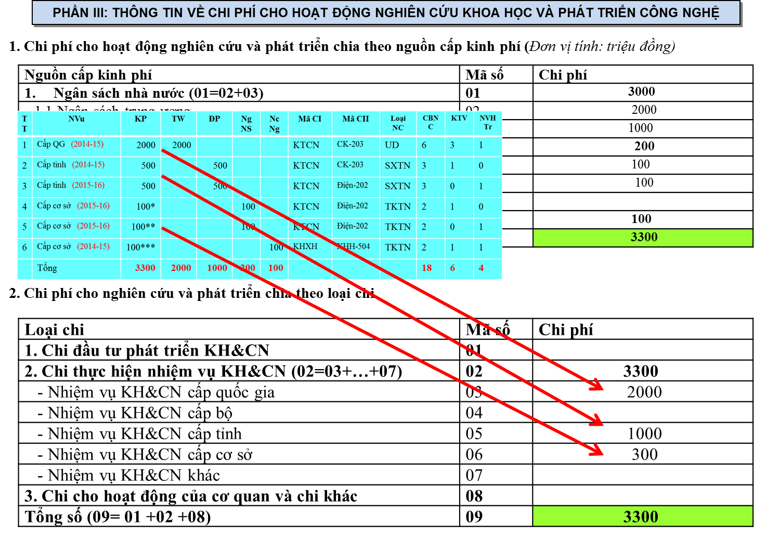
- Điền Biểu 3: Chi phí cho NC&PT chia theo lĩnh vực nghiên cứu. Từ Biểu dữ liệu ban đầu, có thể lấy các tổng số để đưa vào Biểu 3, như sau:
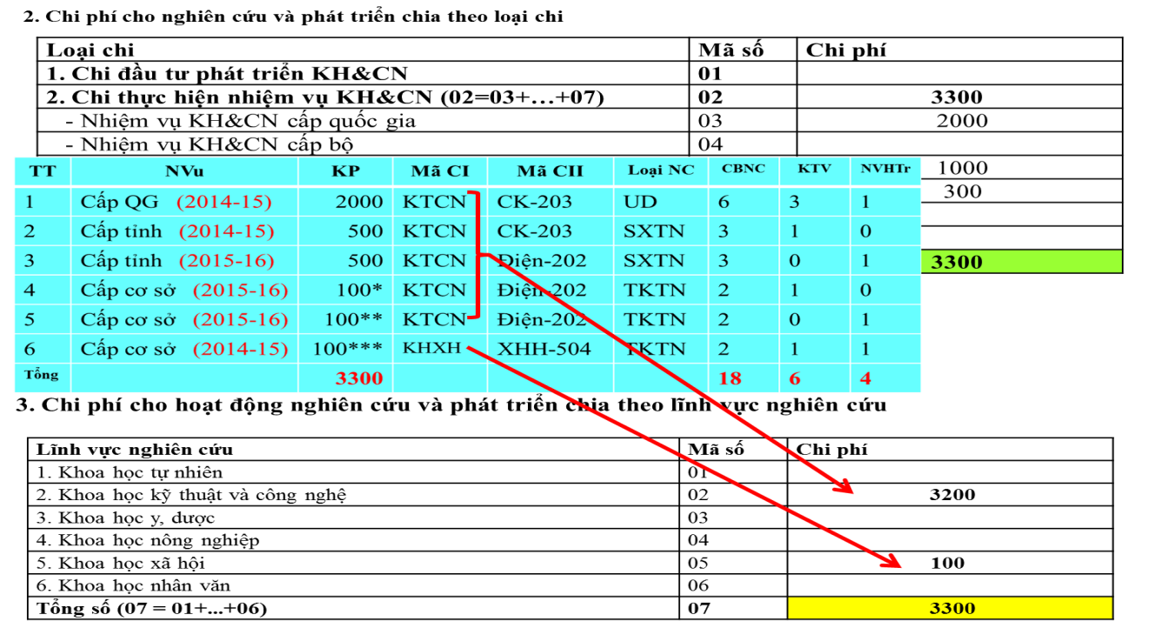//////
Bước 4: Điền Phần II, thông tin về nhân lực NC&PT năm 2015.
Tại bước này, đối với tổ chức NC&PT phải điền 03 phiếu.
Đối với các đơn vị còn lại, ngoài 03 phiếu phải điền như đối với tổ chức NC&PT, cần điền thêm 01 phiếu về thời gian dành cho hoạt động NC&PT (chỉ tính 01 nhiệm vụ lấy làm ví dụ).
- Điền Biểu 1. Nhân lực trực tiếp tham gia hoạt động NC&PT. Từ Biểu dữ liệu ban đầu, có thể lấy các tổng số để đưa vào Biểu 1, như sau: 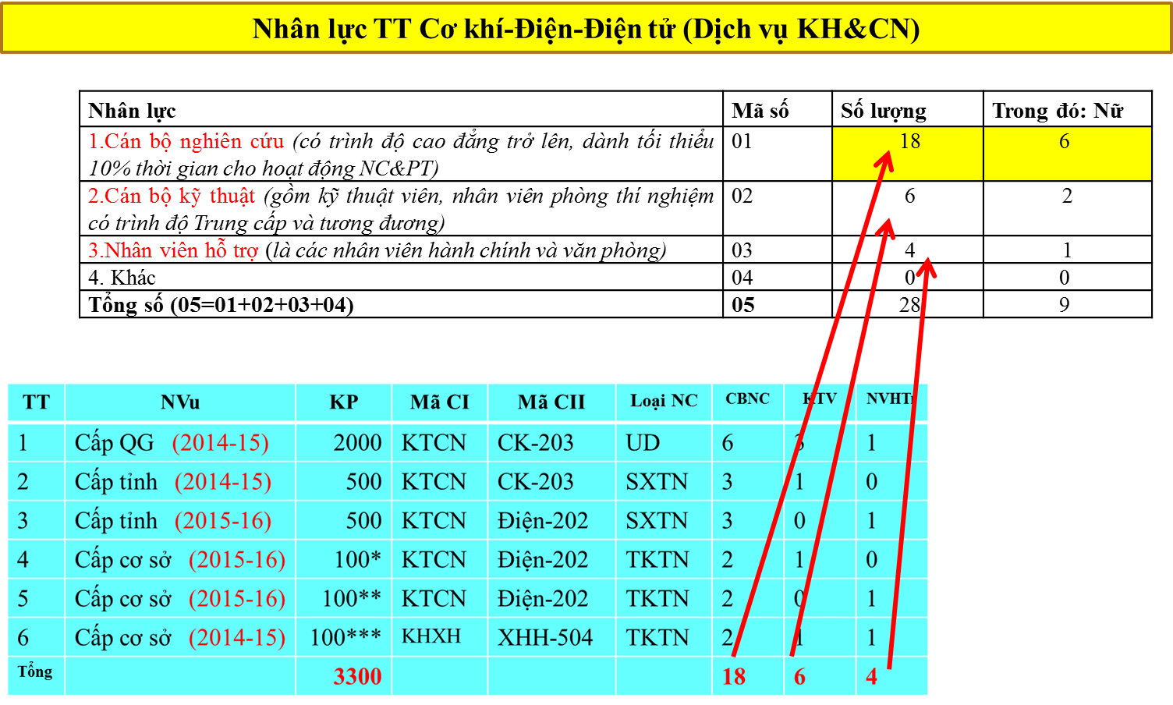
- Điền Biểu 2. Cán bộ nghiên cứu chia theo trình độ chuyên môn và chức danh.
Lưu ý: Chỉ lấy tổng số cán bộ nghiên cứu ở Biểu 1 đưa vào số tổng của Biểu 2, sau đó chi tiết hóa theo trình độ chuyên môn (trình độ đào tạo); sau đó lại lần nữa chi tiết hóa theo chức danh khoa học (GS, PGS-nếu có).
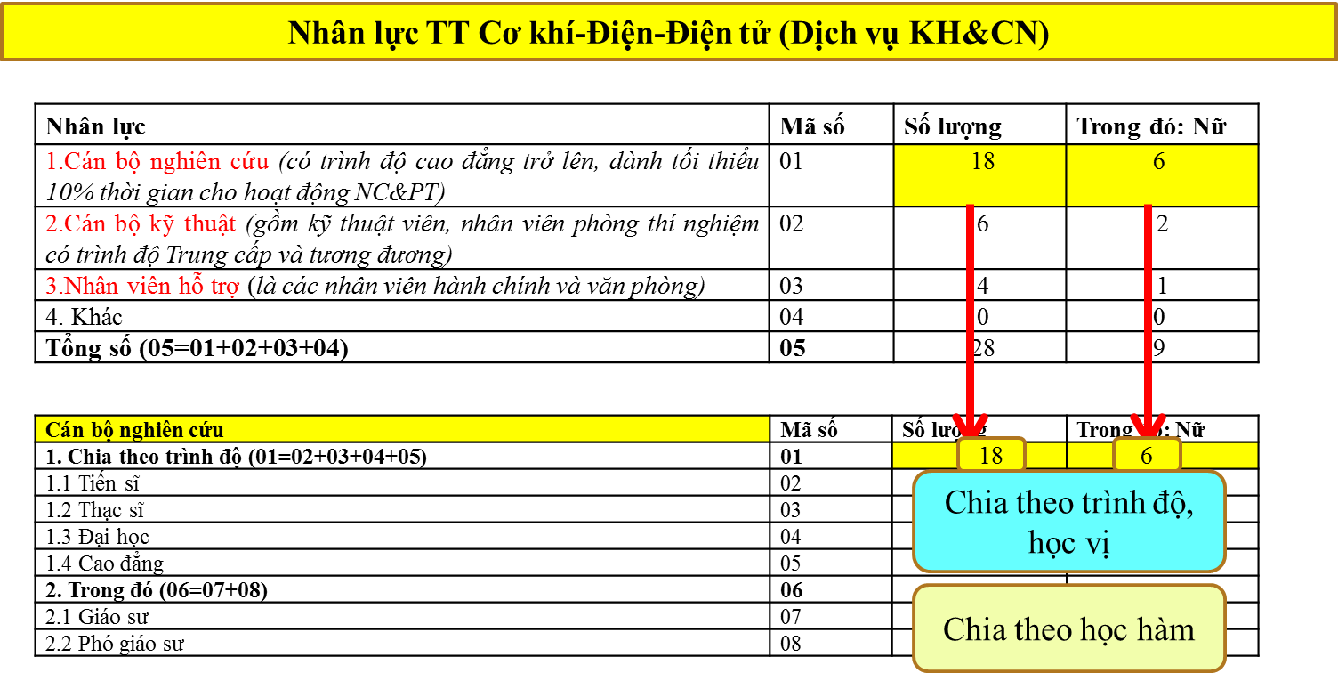
- Điền Biểu 3. CBNC chia theo lĩnh vực nghiên cứu. Từ Biểu dữ liệu ban đầu, có thể lấy các tổng số để đưa vào Biểu 3, như sau.
Lưu ý: Chia theo lĩnh vực nghiên cứu là chia theo lĩnh vực nghiên cứu đang thực hiện (ví dụ theo các nhiệm vụ KH&CN đang làm). Chứ không phải chia theo lĩnh vực chuyên môn được đào tạo (Lĩnh vực đào tạo là thuộc về thông tin quá khứ. Lĩnh vực nghiên cứu đang thực hiện là thuộc về năng lực hiện tại, hoạt động hiện tại).
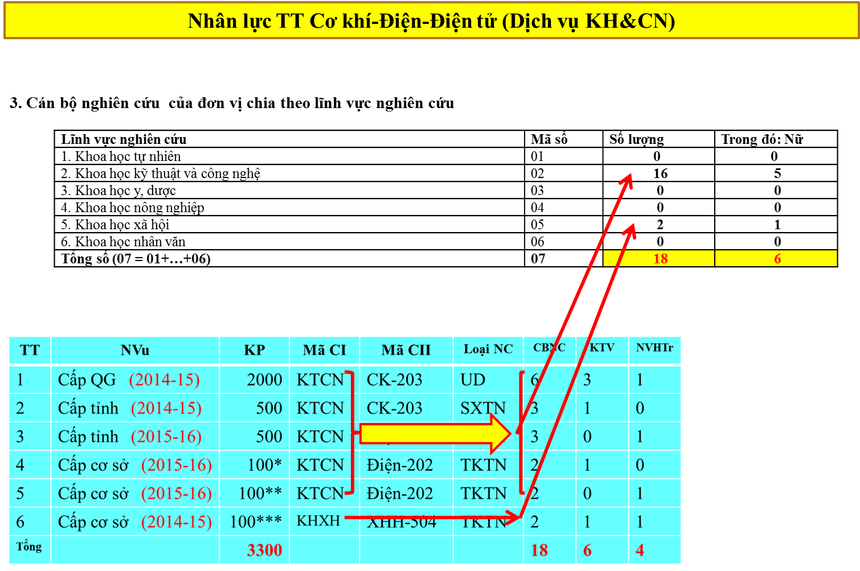
- Điền Biểu 4. Thời gian dành cho hoạt động NC&PT. Mỗi đơn vị được điều tra chọn 01 nhiệm vụ KH&CN, và yêu cầu Chủ nhiệm, Thư ký và 01 cán bộ tham gia cung cấp thông tin về phân bổ thời gian làm việc của 03 người đó trong năm 2015 (ước tính) theo các hoạt động: (1) Giảng dạy, đào tao; (2) Nghiên cứu khoa học; (3) Hoạt động chuyên môn, nghiệp vụ; và (4) Hoạt động khác.
Bước 4: Điền tiếp phần còn lại của Phần I.
- Điền Biểu 5: Từ Biểu dữ liệu ban đầu, hoặc từ Biểu 3 (Phần III) có thể lấy các thông tin để đưa vào Biểu 5 (Phần I), như sau:
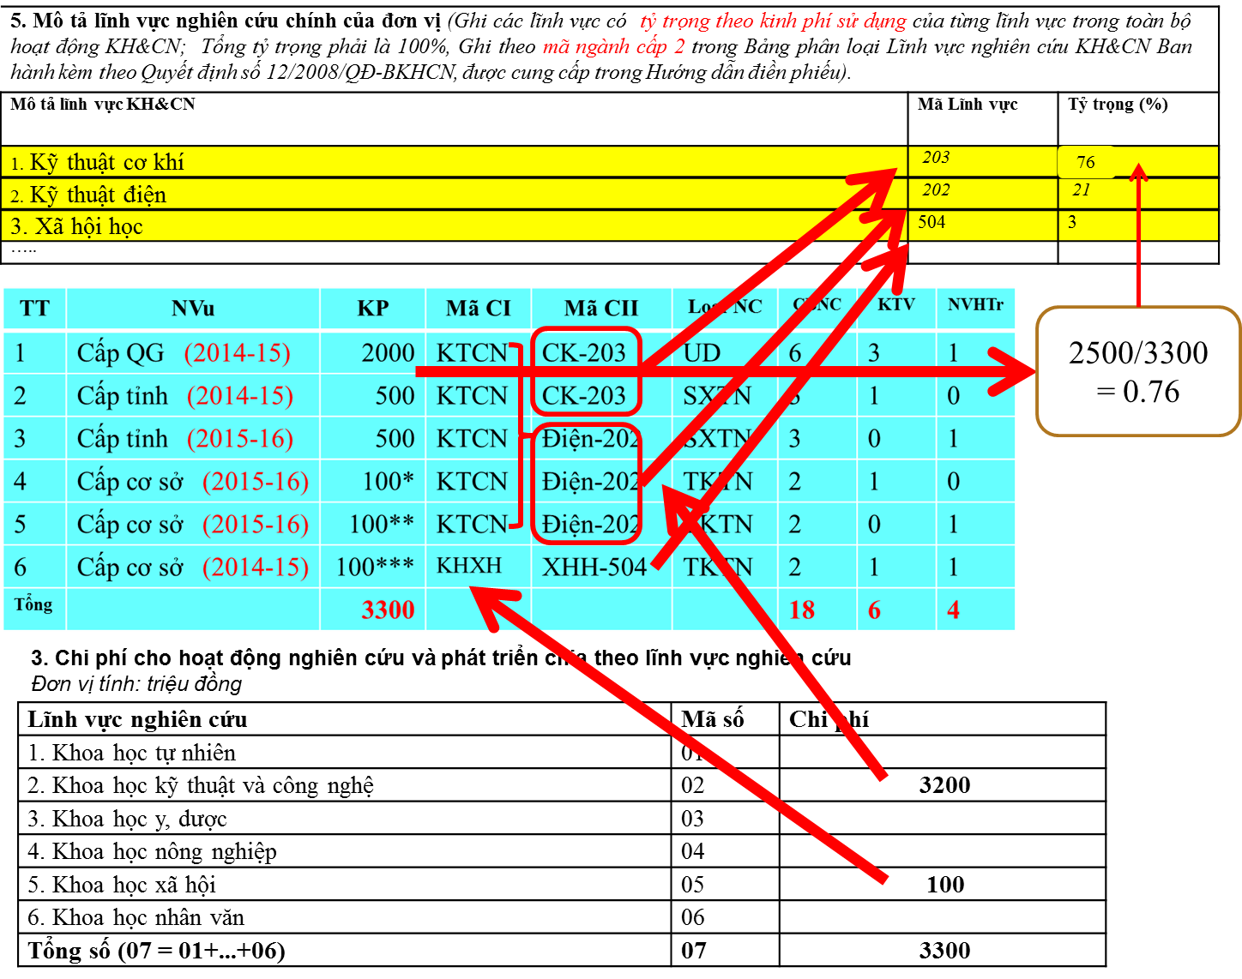
- Điền Biểu 6 (Phần I). Loại hình hoạt động nghiên cứu chính của đơn vị. Từ Biểu dữ liệu ban đầu có thể lấy thông tin đưa vào Biểu 6 này, như sau:

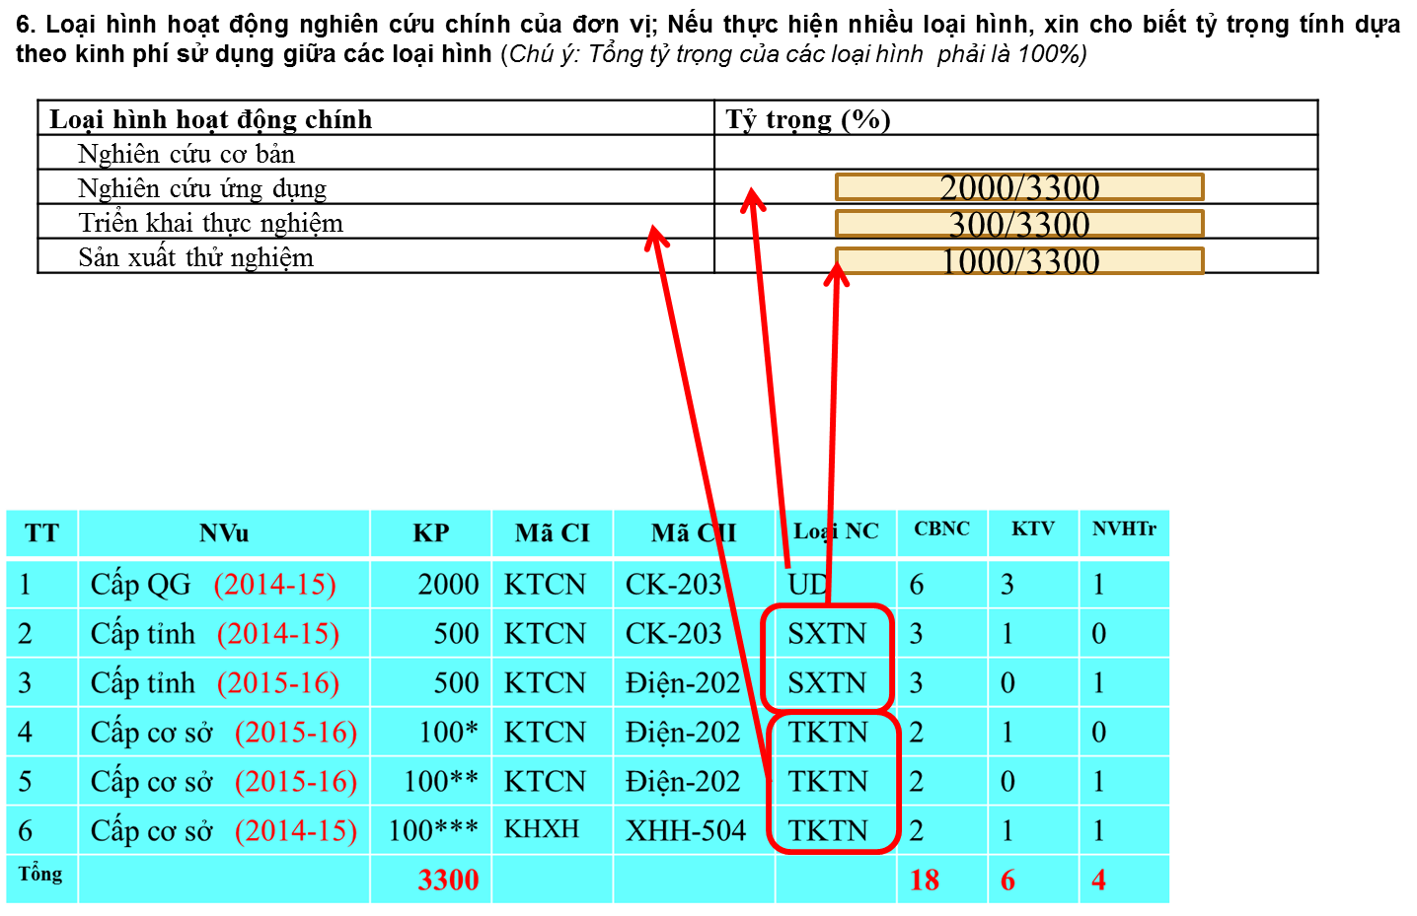
Và các tỷ trọng của Biểu 6 được tính ra như sau:
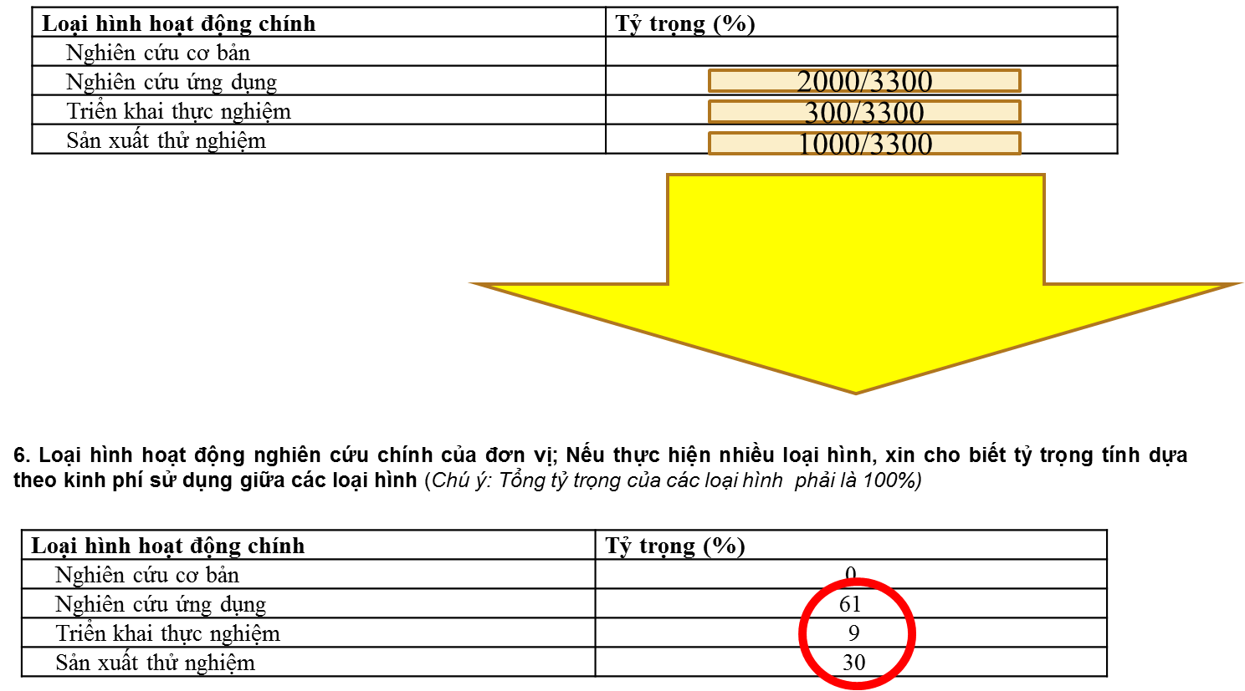

Như vậy, tất cả các biểu của Phiếu điều tra NC&PT đxa được điền đầy đủ và chính xác./.

